**杠杆 杠杆平衡条件**



日期： 时间： 姓名：

Date: Time: Name:

初露锋芒

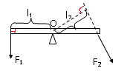

|  |  |
| --- | --- |
| **学习目标**  **&**  **重难点** | 1．知道杠杆的分类，能给生活中的杠杆归类  2．理解并掌握杠杆的应用  3．能应用杠杆平衡条件解决简单的实际问题 |
| 1．掌握杠杆的分类和应用  2．应用杠杆平衡条件解决实际问题 |

 根深蒂固

一、杠杆的分类

1、省力杠杆：动力臂L1\_\_\_\_\_阻力臂L2，杠杆平衡时动力F1\_\_\_\_\_阻力F2。特点是\_\_\_\_\_\_\_

\_\_\_\_\_\_\_\_\_\_\_\_。例如：\_\_\_\_\_\_\_\_\_\_\_\_\_、\_\_\_\_\_\_\_\_\_\_\_\_\_、\_\_\_\_\_\_\_\_\_\_\_\_\_\_\_。

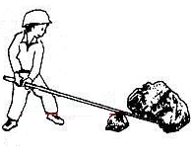

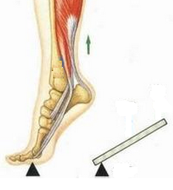

支点

动力

动力

阻力

阻力

做踮起脚尖动作

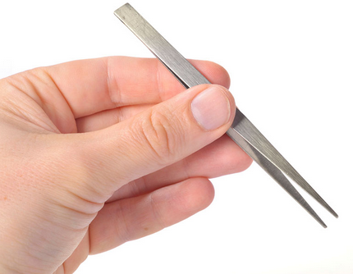

2、费力杠杆：动力臂L1\_\_\_\_\_阻力臂L2，杠杆平衡时动力F1\_\_\_\_\_\_F2阻力。特点是\_\_\_\_\_\_\_\_\_\_\_\_\_\_\_\_\_\_\_。例如：\_\_\_\_\_\_\_\_\_\_\_\_\_、\_\_\_\_\_\_\_\_\_\_\_\_\_、\_\_\_\_\_\_\_\_\_\_\_\_\_\_\_。

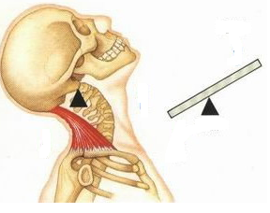

做抬头动作

阻力

阻力

动力

动力

支点

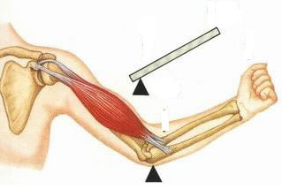

支点

阻力

阻力

动力

动力

做拿起重物动作

3、等臂杠杆：动力臂L1\_\_\_\_\_\_阻力臂L2，杠杆平衡时动力F1\_\_\_\_\_F2阻力。特点是\_\_\_\_\_\_\_

\_\_\_\_\_\_\_\_\_\_\_\_。例如：\_\_\_\_\_\_\_\_\_\_\_\_。

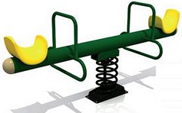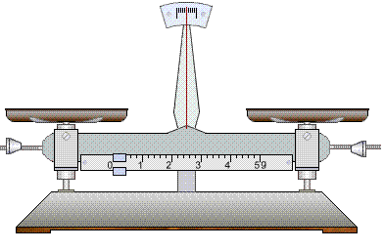

4、根据杠杆的动力臂和阻力臂的大小关系判断：

①若动力臂\_\_\_\_\_\_\_\_阻力臂，则是\_\_\_\_\_\_\_\_杠杆；例如：羊角锤。

②若动力臂\_\_\_\_\_\_\_\_阻力臂，则是\_\_\_\_\_\_\_\_杠杆；例如：钓鱼杆。

③若动力臂\_\_\_\_\_\_\_\_阻力臂，则为\_\_\_\_\_\_\_\_杠杆。例如：天平。

5、根据杠杆平衡时动力和阻力大小关系判断：

①当杠杆平衡时，若动力\_\_\_\_\_\_\_\_阻力，则是\_\_\_\_\_\_\_\_杠杆；例如：撬棒。

②当杠杆平衡时，若动力\_\_\_\_\_\_\_\_阻力，则是\_\_\_\_\_\_\_\_杠杆；例如：缝纫机踏板。

③当杠杆平衡时，若动力\_\_\_\_\_\_\_\_阻力，则为\_\_\_\_\_\_\_\_杠杆。例如：定滑轮。

【答案】1、>；<；省力费距离；钢丝钳；手推车；开瓶器

2、<；>；费力省距离；起重臂；人的前臂；理发剪刀

3、=；=；既不省力也不费力；天平

4、①大于；省力②小于；费力③等于；等臂

5、①小于；省力②小于；费力③等于；等臂

二、杠杆的动态变化

1、杠杆平衡分为\_\_\_\_\_\_\_\_和\_\_\_\_\_\_\_\_\_\_\_\_\_两种。

由F1L1=F2L2，提升重物时，公式可变换成F1L1=GL2，则动力F=\_\_\_\_\_\_\_\_\_\_\_\_\_。

动力作用线通过支点

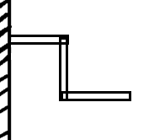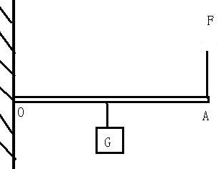

杠杆转到水平位置

2、当提升重物时，杠杆转到\_\_\_\_\_\_\_\_位置是阻力臂达到最大值；

3、当动力的作用线经过\_\_\_\_\_\_\_\_\_时，动力臂为零。

【答案】1、静止；匀速转动；L2G/L1

2、水平

3、支点

 枝繁叶茂

一、杠杆的分类及应用

**知识点一：杠杆的分类**

【例1】以下杠杆中属于费力杠杆的是 （ ）

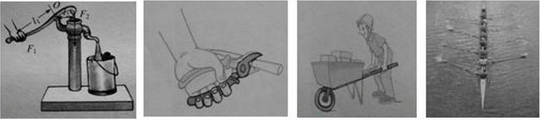

A B C D

【难度】★

【答案】D

【解析】A、B、C选项分别是压水装置、钢丝钳、手推车都是动力臂大于阻力臂，动力小于阻力，属于省力杠杆；D选项是划船桨，动力臂小于阻力臂，动力大于阻力，是费力杠杆。

【例2】亮亮根据“分类法”将下列杠杆分成了四组，其中属于省力杠杆一组的是 （ ）

A．活塞式抽水机的手柄；起子 B．钓鱼竿；道钉撬

C．天平；理发剪 D．筷子；剪铁皮的剪子

【难度】★

【答案】A

【解析】A选项，我们使用抽水机的手柄和起子的目的都是为了省力，并且在使用时都是动力臂大于阻力臂，所以它们都是[省力杠杆](https://www.baidu.com/s?wd=%E7%9C%81%E5%8A%9B%E6%9D%A0%E6%9D%86&tn=44039180_cpr&fenlei=mv6quAkxTZn0IZRqIHckPjm4nH00T1YvPj-Wrjckm1wWPWbYPjfd0ZwV5Hcvrjm3rH6sPfKWUMw85HfYnjn4nH6sgvPsT6KdThsqpZwYTjCEQLGCpyw9Uz4Bmy-bIi4WUvYETgN-TLwGUv3EnH63nWbYnHRYrjTznHcvPWcvr0" \t "_blank)，符合题意；

B选项，我们使用钓鱼竿是为了省距离，并且在使用时动力臂小于阻力臂，它属于[费力杠杆](https://www.baidu.com/s?wd=%E8%B4%B9%E5%8A%9B%E6%9D%A0%E6%9D%86&tn=44039180_cpr&fenlei=mv6quAkxTZn0IZRqIHckPjm4nH00T1YvPj-Wrjckm1wWPWbYPjfd0ZwV5Hcvrjm3rH6sPfKWUMw85HfYnjn4nH6sgvPsT6KdThsqpZwYTjCEQLGCpyw9Uz4Bmy-bIi4WUvYETgN-TLwGUv3EnH63nWbYnHRYrjTznHcvPWcvr0" \t "_blank)；在使用道钉撬时，动力臂大于阻力臂，属于[省力杠杆](https://www.baidu.com/s?wd=%E7%9C%81%E5%8A%9B%E6%9D%A0%E6%9D%86&tn=44039180_cpr&fenlei=mv6quAkxTZn0IZRqIHckPjm4nH00T1YvPj-Wrjckm1wWPWbYPjfd0ZwV5Hcvrjm3rH6sPfKWUMw85HfYnjn4nH6sgvPsT6KdThsqpZwYTjCEQLGCpyw9Uz4Bmy-bIi4WUvYETgN-TLwGUv3EnH63nWbYnHRYrjTznHcvPWcvr0" \t "_blank)，不符合题意；

C选项，天平是典型的[等臂杠杆](https://www.baidu.com/s?wd=%E7%AD%89%E8%87%82%E6%9D%A0%E6%9D%86&tn=44039180_cpr&fenlei=mv6quAkxTZn0IZRqIHckPjm4nH00T1YvPj-Wrjckm1wWPWbYPjfd0ZwV5Hcvrjm3rH6sPfKWUMw85HfYnjn4nH6sgvPsT6KdThsqpZwYTjCEQLGCpyw9Uz4Bmy-bIi4WUvYETgN-TLwGUv3EnH63nWbYnHRYrjTznHcvPWcvr0" \t "_blank)；使用理发剪时动力臂小于阻力臂，是[费力杠杆](https://www.baidu.com/s?wd=%E8%B4%B9%E5%8A%9B%E6%9D%A0%E6%9D%86&tn=44039180_cpr&fenlei=mv6quAkxTZn0IZRqIHckPjm4nH00T1YvPj-Wrjckm1wWPWbYPjfd0ZwV5Hcvrjm3rH6sPfKWUMw85HfYnjn4nH6sgvPsT6KdThsqpZwYTjCEQLGCpyw9Uz4Bmy-bIi4WUvYETgN-TLwGUv3EnH63nWbYnHRYrjTznHcvPWcvr0" \t "_blank)，不符合题意；

D选项，使用筷子时，动力臂小于阻力臂，属于[费力杠杆](https://www.baidu.com/s?wd=%E8%B4%B9%E5%8A%9B%E6%9D%A0%E6%9D%86&tn=44039180_cpr&fenlei=mv6quAkxTZn0IZRqIHckPjm4nH00T1YvPj-Wrjckm1wWPWbYPjfd0ZwV5Hcvrjm3rH6sPfKWUMw85HfYnjn4nH6sgvPsT6KdThsqpZwYTjCEQLGCpyw9Uz4Bmy-bIi4WUvYETgN-TLwGUv3EnH63nWbYnHRYrjTznHcvPWcvr0" \t "_blank)；使用剪铁皮的剪子是为了省力，并且动力臂大于阻力臂，属于[省力杠杆](https://www.baidu.com/s?wd=%E7%9C%81%E5%8A%9B%E6%9D%A0%E6%9D%86&tn=44039180_cpr&fenlei=mv6quAkxTZn0IZRqIHckPjm4nH00T1YvPj-Wrjckm1wWPWbYPjfd0ZwV5Hcvrjm3rH6sPfKWUMw85HfYnjn4nH6sgvPsT6KdThsqpZwYTjCEQLGCpyw9Uz4Bmy-bIi4WUvYETgN-TLwGUv3EnH63nWbYnHRYrjTznHcvPWcvr0" \t "_blank)，不符合题意。故选A

【例3】如图所示是环卫工人用的一种垃圾夹的结构示意图。拉绳的一端固定在手把上，另一端穿过空心管杆与两夹爪的一端相连。当用力捏手把时，夹爪在拉绳的作用下可夹持物体，同时弹簧被压缩；当松开手把时，夹爪在弹簧的作用下恢复原状。在使用过程中，手把和夹爪分别是 （ ）

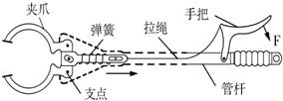A．省力杠杆，费力杠杆

B．费力杠杆，省力杠杆

C．省力杠杆，省力杠杆

D．费力杠杆，费力杠杆

【难度】★★【答案】A

【解析】手把和夹爪的杠杆示意图如下：

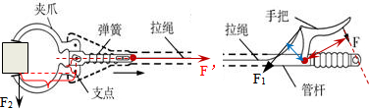

在使用手把时（图右侧），作用在手把处的力F是动力，拉绳对手把处的拉力是阻力F1；

由图可以看出：动力臂要大于阻力臂，因此手把处是省力杠杆；

在使用夹爪时（图左侧），拉绳的拉力F′是动力，夹爪处受到的阻力F2是阻力；

由图可以看出：动力臂要小于阻力臂，因此夹爪处是费力杠杆。故选A

**知识点二：杠杆的应用**

【例1】如图所示，在扶正被风吹倒的树木时，下列措施中最合适的是 （ ）

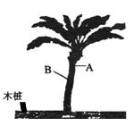A．绳直接系在A点

B．绳直接系在B点

C．在A点垫上橡皮，再系上绳

D．在B点垫上橡皮，再系上绳

【难度】★【答案】C

【解析】在树上垫上橡皮，再系上绳，增大树的受力面积、减小了对树的压强，以防损坏树木；在A点系绳，增大了动力臂，在动力一定时，根据杠杆平衡条件知道，可以承受更大的风力。故选C

【例2】如图所示的轻质杠杆OA上悬挂着一重物G，O为支点，在A端用力使杠杆平衡。下列叙述正确的是 （ ）

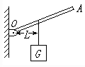A．此杠杆一定是省力杠杆

B．沿竖直向上方向用力最小

C．此杠杆可能是省力杠杆，也可能是费力杠杆

D．沿杆OA方向用力也可以使杠杆平衡

【难度】★【答案】C

【解析】A选项，因无法确定动力臂的大小，所以无法确定它是哪种杠杆，故A错误；

B选项，沿垂直杠杆向上的方向用力，动力臂最大，动力最小，最省力，故B错误；

C选项，因此杠杆的动力臂无法确定，所以它可能是[省力杠杆](https://www.baidu.com/s?wd=%E7%9C%81%E5%8A%9B%E6%9D%A0%E6%9D%86&tn=44039180_cpr&fenlei=mv6quAkxTZn0IZRqIHckPjm4nH00T1Y3rHnLnW79uHu-uhRvuyDz0ZwV5Hcvrjm3rH6sPfKWUMw85HfYnjn4nH6sgvPsT6KdThsqpZwYTjCEQLGCpyw9Uz4Bmy-bIi4WUvYETgN-TLwGUv3EnH6vnHD1nWRdrHmsPWb3njmvPs" \t "_blank)，也可能是[费力杠杆](https://www.baidu.com/s?wd=%E8%B4%B9%E5%8A%9B%E6%9D%A0%E6%9D%86&tn=44039180_cpr&fenlei=mv6quAkxTZn0IZRqIHckPjm4nH00T1Y3rHnLnW79uHu-uhRvuyDz0ZwV5Hcvrjm3rH6sPfKWUMw85HfYnjn4nH6sgvPsT6KdThsqpZwYTjCEQLGCpyw9Uz4Bmy-bIi4WUvYETgN-TLwGUv3EnH6vnHD1nWRdrHmsPWb3njmvPs" \t "_blank)，故C正确；

D选项，沿OA方向动力臂是零，杠杆无法平衡，故D错误；故选C

【例3】某小组同学研究杠杆的使用特点时，所用的器材有带有刻度的杠杆、若干个相同的钩码、弹簧测力计等，O为杠杆的支点。在杠杆P点上挂三个相同的钩码，先后四次用弹簧测力计在Q位置沿不同方向向下拉提起重物，如图A、B、C、D所示，每次都能使杠杆处于水平位置平衡。若以测力计的拉力为动力F1，钩码对杠杆的作用力为阻力F2，“动力的方向”用QR连线跟测力计拉力方向的夹角θ表示，且0°＜θ≤90°。请仔细观察图中的操作和测量结果，然后归纳结论。

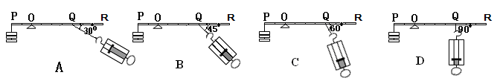

（1）分析比较图（A）或（B）或（C）或（D）的操作和测量结果，可得到的初步结论：

\_\_\_\_\_\_\_\_\_\_\_\_\_\_\_\_\_\_\_\_\_\_\_\_\_\_\_\_\_\_\_\_\_\_\_\_\_\_\_\_\_\_\_\_\_\_\_\_\_\_\_\_\_\_\_\_\_\_\_\_\_\_\_\_\_；

（2）分析比较图（A）和（B）和（C）和（D）的动力F1与动力方向之间的关系，可得到的初步结论：\_\_\_\_\_\_\_\_\_\_\_\_\_\_\_\_\_\_\_\_\_\_\_\_\_\_\_\_\_\_\_\_\_\_\_\_\_\_\_\_\_\_\_\_\_\_\_\_\_\_\_\_\_\_\_\_\_\_\_\_\_。

【难度】★★

【答案】（1）当杠杆平衡时，动力、阻力作用在支点异侧时，这两个力方向相同

（2）当杠杆平衡时，阻力、阻力臂相同，动力随着“动力的方向”即QR连线跟测力计拉力方向的夹角θ的增大而减小

|  |  |
| --- | --- |
| 方法与技巧 | 杠杆可以分为三类：  省力杠杆：L1>L2、F1<F2、费距离；  费力杠杆：L1<L2、F1>F2、省距离；  等臂杠杆：L1=L2、F1=F2；  判断杠杆类型的方法：  （1）比较力臂之间的关系（2）比较动力和阻力的大小关系 |

二、杠杆的分类及应用

**知识点一：杠杆动态平衡**

【例1】如图一轻质直杆可绕O转动，为提高重物，用一个始终跟直杆垂直的力F使直杆由竖直位置慢慢转动到水平位置，在这个过程中直杆为 （ ）

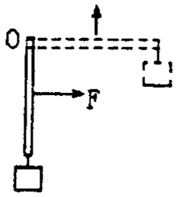A．始终是省力杠杆

B．始终是费力杠杆

C．先是省力的，后是费力的

D．先是费力的，后是省力的

【难度】★★

【答案】C

【解析】根据杠杆平衡原理可得：FLF=GLG。杠杆在竖直位置时：力臂LG为零，然后逐渐变大直至水平位置时的力臂LG为*l*，而力F的力臂一直是*l*/2，故先LF大于LG再小于LG；又因为G不变，故力F先是省力杠杆，再是费力杠杆。答案选C。

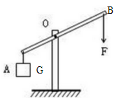【例2】用右图所示的轻质杠杆提升重物，设作用在A端的力F始终竖直向下，在将重物慢慢提升到一定高度的过程中，F的大小将 （ ）

A．保持不变 B．逐渐变小

C．逐渐变大 D．先变大，后变小

【难度】★★

【答案】A

【解析】根据杠杆平衡原理可得：FLF=GLG。重力和F始终竖直向下，故LG:LF=OA:OB为定值，又因为重力G不变，可得力F保持不变。答案选A

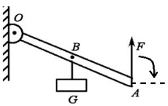【例3】如图所示在一个轻质杠杆的中点挂一重物G，在杆的另一端施加一个动力F，使杠杆保持平衡，然后向右转动F至水平方向，这一过程中F变化情况是 （ ）

A．一直增大 B．一直减小

C．先变小后变大 D．先变大后变小

【难度】★

【答案】C

【解析】根据杠杆平衡原理可得：FLF=GLG。力F由竖直转到水平位置过程中，力臂先变大后变小，G不变，故力F先变小再变大。答案选C

**知识点二：杠杆平衡计算**

【例1】如图是我国传统计量工具杆秤的结构示意图，*O*点是提纽，左边是秤盘，右边的秤砣用细线悬挂于秤杆上。若秤砣质量*m0*=100g，秤盘悬挂点到提纽的距离*L*1=10cm，秤盘中未放物体时，系秤砣的细线在距提纽*L*2=5cm时，秤杆在水平位置平衡，秤杆和细线的质量不计（g取10N/kg）。求：

（1）秤盘质量；

（2）当系秤砣的细线在距提纽*L*3=40cm时，秤盘中被称物体质量多大？

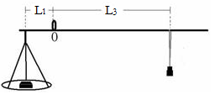

【难度】★★

【答案】（1）50g

（2）350g

【解析】（1）由杠杆平衡条件得：m1gL1=m0gL2；m1=50g

（2）设秤盘和被称物体的总质量为*M*，被称物体的质量为*m*2，则*m*2=*M*-m1；

由杠杆平衡条件得：MgL1=m0gL3；则M=400g；

可得*m*2=350g

【例2】假期里，小兰和爸爸、妈妈一起参加了一个家庭游戏活动。活动要求是：家庭成员中的任意两名成员分别站在如图所示的木板上，恰好使木板水平平稳。

image032

（1）若小兰和爸爸的体重分别为400N和800N，小兰站在距离中央支点2m的一侧，爸爸应站在距离支点多远外才能使木板水平平衡？

（2）若小兰和爸爸已经成功地站在了木板上，现在他们同时开始匀速相向行走，小兰的速度是0.5m/s，爸爸的速度是多大才能使木板水平平衡不被破坏？

【难度】★★

【答案】（1）爸爸应站在距离支点1m处才能使木板水平平衡

（2）爸爸的速度是0.25m/s就能使木板水平平衡不被破坏

【解析】（1）[小兰](https://www.baidu.com/s?wd=%E5%B0%8F%E5%85%B0&tn=44039180_cpr&fenlei=mv6quAkxTZn0IZRqIHckPjm4nH00T1Y3ryc3mWDYPH9-PhRYmhnY0ZwV5Hcvrjm3rH6sPfKWUMw85HfYnjn4nH6sgvPsT6KdThsqpZwYTjCEQLGCpyw9Uz4Bmy-bIi4WUvYETgN-TLwGUv3EnHbYP1D4P1fYrjD1rjT3PjR3r0" \t "_blank)和爸爸对杠杆施加的力分别为F1=400N，F2=800N，F1的力臂*l*1=2m，根据杠杆平衡条件F1l1=F2l2，所以，400N×2m=800N*l*2，所以，*l*2=1m

（2）设：[小兰](https://www.baidu.com/s?wd=%E5%B0%8F%E5%85%B0&tn=44039180_cpr&fenlei=mv6quAkxTZn0IZRqIHckPjm4nH00T1Y3ryc3mWDYPH9-PhRYmhnY0ZwV5Hcvrjm3rH6sPfKWUMw85HfYnjn4nH6sgvPsT6KdThsqpZwYTjCEQLGCpyw9Uz4Bmy-bIi4WUvYETgN-TLwGUv3EnHbYP1D4P1fYrjD1rjT3PjR3r0" \t "_blank)和爸爸匀速行走的速度分别为v，行走时间为t，要保证杠杆水平平衡，

则有F1（*l*1-0.5m/s×t）=F2（*l*2-vt），400N（2m-0.5m/s×t）=800N（1m-vt），v=0.25m/s

|  |  |
| --- | --- |
| 方法与技巧 | 分析杠杆动态平衡和杠杆平衡计算，都一定要牢记杠杆的平衡条件F1×L1=F2×L2，在杠杆动态平衡时，准确判断动力、阻力、动力臂、阻力臂的大小变化情况，是解题的关键。 |

随堂检测

1、下列工具中，属于省力杠杆的是 （ ）

A．夹邮票用的镊子 B．理发师修剪头发用的剪刀

C．剪铁丝用的钢丝钳 D．钓鱼用的鱼竿

【难度】★【答案】C

2、下列杠杆属于费力杠杆的是 （ ）

A．扫地用的扫帚 B．开瓶盖用的起子

C．称物体质量的天平 D．撬石头用的撬棒

【难度】★【答案】A

3、园艺师傅用如图所示的剪刀修剪树枝时，常把树枝尽量往剪刀轴O靠近，这样做的目的是为了 （ ）

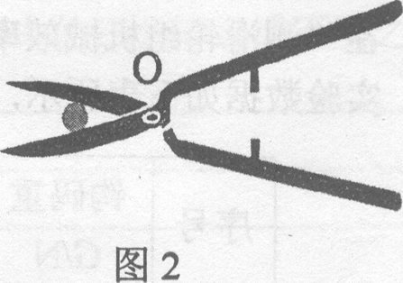 A．增大阻力臂，减小动力移动的距离

B．减小动力臂，减小动力移动的距离

C．增大动力臂，省力

D．减小阻力臂，省力

【难度】★【答案】D

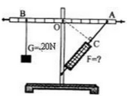4、如图所示，OA＝5分米，OB＝4分米，AC＝3分米，B点所挂物体重为20牛，当杠杆水平平衡弹簧秤的示数为 （ ）

A．20牛 B．25牛

C．15牛 D．30牛

【难度】★

【答案】A

5、如图所示是一个指甲刀的示意图；它由三个杠杆ABC、OBD和OED组成，用指甲刀剪指甲时，下面说法正确的是 （ ）

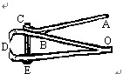A．三个杠杆都是省力杠杆

B．三个杠杆都是费力杠杆

C．ABC是省力杠杆，OBD、OED是费力杠杆

D．ABC是费力杠杆，OBD、OED是省力杠杆

【难度】★★【答案】C

6、如图是安置在公路收费站栏杆的示意图，当在A处施加一个力时，可将栏杆逆时针拉起来，它是一个 （ ）



A

A．省力杠杆 B．费力杠杆

C．等臂杠杆 D．无法确定

【难度】★【答案】B

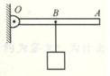7、如图所示O为杠杆的支点，在A端加一个动力（图中未画出），使杠杆在水平位置平衡，则杠杆（ ）

A．一定省力 B．一定费力

C．不省力也不费力 D．以上三种情况均有可能

【难度】★★【答案】D

8、小智在进行小制作时，需要剪一块白铁皮，最好是选用下列剪刀中的 （ ）

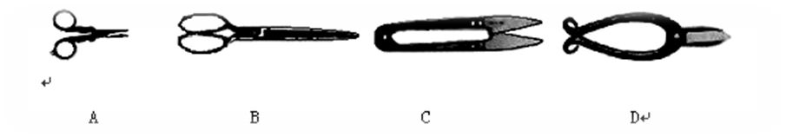

A B C D

【难度】★【答案】D

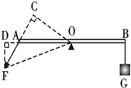9、如图所示，某杠杆AB处于水平平衡状态，O为位于杠杆中点的支点，F为动力，物重G为阻力，∠OAC=60°。则下列说法中正确的是 （ ）

A．AB是一个省力杠杆 B．AB是一个等臂杠杆

C．F×OC=G×OB D．F×OD=G×OB

【难度】★★

【答案】C

10、下列杠杆属于省力杠杆的是\_\_\_\_\_\_\_\_\_\_\_\_\_\_\_\_\_，属于省距离的杠杆是\_\_\_\_\_\_\_\_\_\_\_\_\_\_\_，属于等臂杠杆的是\_\_\_\_\_\_\_\_\_\_\_\_\_。

A．剪铁皮的剪刀 B．钓鱼竿 C．定滑轮 D．天平 E．虎口钳

【难度】★

【答案】A、E；B；C、D

11、地面上有一条长木头，抬起A端需用力300N，抬起B端需用力200N。这条木头的\_\_\_\_\_端较粗，整个木头的重量（所受的重力）为\_\_\_\_\_\_\_\_\_N。

【难度】★★

【答案】A；500

12、列车上有出售食品的手推车（如图所示）。若货物在车内摆放均匀，当前轮遇到障碍物A时，售货员向下按扶把，这时手推车可以视为杠杆，支点是\_\_\_\_\_\_（写出字母）；当后轮遇到障碍物A时，售货员向上提扶把，这时支点是\_\_\_\_\_\_，手推车可以视为\_\_\_\_\_\_力杠杆。

【难度】★★【答案】C；B；省力

13、某小组同学研究杠杆平衡的特点，他们先用弹簧测力计测出三个钩码的重力，如图（a）所示，然后将它们挂在已调节水平平衡的杠杆A点位置上，再用测力计在杠杆B点沿竖直方向用力使杠杆保持平衡，如图（b）所示，接着在保持杠杆水平平衡的情况下，改变测力计的用力方向，使测力计拉力方向与竖直方向的夹角不断增大，如图（b）、（c）所示。请仔细观察图中的装置、操作及现象，然后归纳得出初步结论。

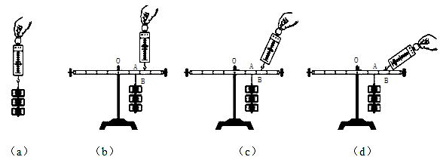

（1）比较图（a）与图（b），根据测力计示数大小与钩码和测力计位置等相关条件，归纳得出的初步结论是：\_\_\_\_\_\_\_\_\_\_\_\_\_\_\_\_\_\_\_\_\_\_\_\_\_\_\_\_\_\_\_\_\_\_\_\_\_\_\_\_\_\_\_\_\_\_\_\_\_\_\_\_\_\_\_\_\_\_\_\_\_\_\_\_\_\_\_；

（2）比较图（b）、（c）、（d），三图中拉力方向和测力计示数大小可得出的结论是：\_\_\_\_\_\_\_\_

\_\_\_\_\_\_\_\_\_\_\_\_\_\_\_\_\_\_\_\_\_\_\_\_\_\_\_\_\_\_\_\_\_\_\_\_\_\_\_\_\_\_\_\_\_\_\_\_\_\_\_\_\_\_\_\_\_\_\_\_\_\_\_\_\_\_。

【难度】★★【答案】（1）使用杠杆时，当动力臂大于阻力臂时，动力小于阻力

（2）阻力和阻力臂不变时，动力与竖直方向的夹角越大，动力越大

14、某同学研究杠杆的使用特点，他先用弹簧秤（测力计）直接提三个钩码。然后在杠杆上挂三个相同的钩码，且保持位置不变，他三次用弹簧秤（测力计）提着杠杆使其水平静止，研究过程如图所示，请观察图中的操作和测量结果，然后归纳得出初步结论。

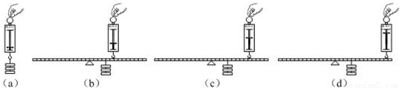

（1）比较图（a）、（b）或（a）、（c）或（a）、（d），可知：\_\_\_\_\_\_\_\_\_\_\_\_\_\_\_\_\_\_\_\_\_\_\_\_\_\_\_；

（2）比较图（b）、（c）、（d）可知：\_\_\_\_\_\_\_\_\_\_\_\_\_\_\_\_\_\_\_\_\_\_\_\_\_\_\_\_\_\_\_\_\_\_\_\_\_\_\_\_\_\_\_\_\_\_\_\_\_\_。

【难度】★★【答案】（1）用杠杆提起重物时，当杠杆的动力臂大于阻力臂时，可以省力

（2）杠杆平衡时，当杠杆的阻力和阻力臂不变时，动力臂越大，动力越小

 瓜熟蒂落

1、在下列日常生活使用的工具中：省力的杠杆有\_\_\_\_\_\_\_\_\_\_\_\_\_\_\_\_\_；费力的杠杆有\_\_\_\_\_\_\_\_\_\_\_\_\_\_\_\_\_；既不省力也不费力的杠杆有\_\_\_\_\_\_\_\_\_\_\_\_\_\_\_\_。

①撬棒 ②天平 ③筷子 ④铡刀 ⑤自行车刹车 ⑥镊子 ⑦起子 ⑧钓鱼杆

【难度】★

【答案】①④⑤⑦；③⑥⑧；②

2、城市街道上的路灯离地面比较高，如果路灯坏了，电工师傅可以坐在如图所示的修理车上的吊箱里靠近路灯进行修理。该车\_\_\_\_\_\_\_\_（填对应的字母）部分是一个杠杆，使用此杠杆的好处是\_\_\_\_\_\_\_\_\_\_\_\_\_\_\_。

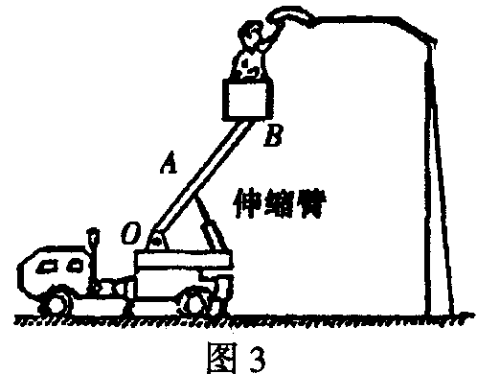【难度】★

【答案】OAB；省距离

3、如图是自卸车的示意图，车厢部分视为杠杆，则下列分析正确的是 （ ）

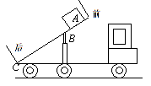A．B点是支点，液压杆施的力是动力，货物重是阻力

B．B点是支点，物体A放在车厢前部可省力

C．C点是支点，物体A放在车厢后部可省力

D．C点是支点，物体A放在车厢前部可省力

【难度】★

【答案】C

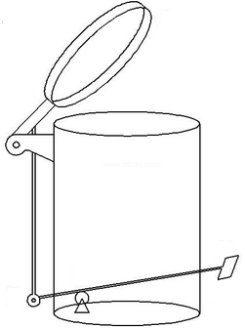4、室内垃圾桶，平时桶盖关闭不使垃圾散发异味，使用时，用脚踩踏板，桶盖开启，如图所示可以确定 （ ）

A．桶中有两个杠杆在起作用，一个省力杠杆，一个费力杠杆

B．桶中只有一个杠杆在起作用，且为省力杠杆

C．桶中只有一个杠杆在起作用，且为费力杠杆

D．桶中有两个杠杆在起作用，且都是费力杠杆

【难度】★

【答案】A

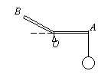5、如图所示，AOB为一杠杆，O为支点，杠杆重不计，AO=OB。在杠杆右端A处用细绳悬挂重为G的物体，当AO段处于水平位置时，为保持杠杆平衡，需在B端施加最小的力为F1；当BO段在水平位置时保持杠杆平衡，这时在B端施加最小的力为F2，则 （ ）

A．F1<F2 B．F1>F2 C．F1=F2 D．无法比较

【难度】★★【答案】B

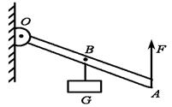6、如图所示，杠杆OA可绕支点O转动，B处挂一重物G，A处用一竖直力F，当杠杆和竖直墙之间夹角逐渐增大时，为了使杠杆平衡，则 （ ）

A．F大小不变，但F＜G B．F大小不变，但F＞G

C．F逐渐减小，但F＞G D．F逐渐增大，但F＜G

【难度】★★【答案】A

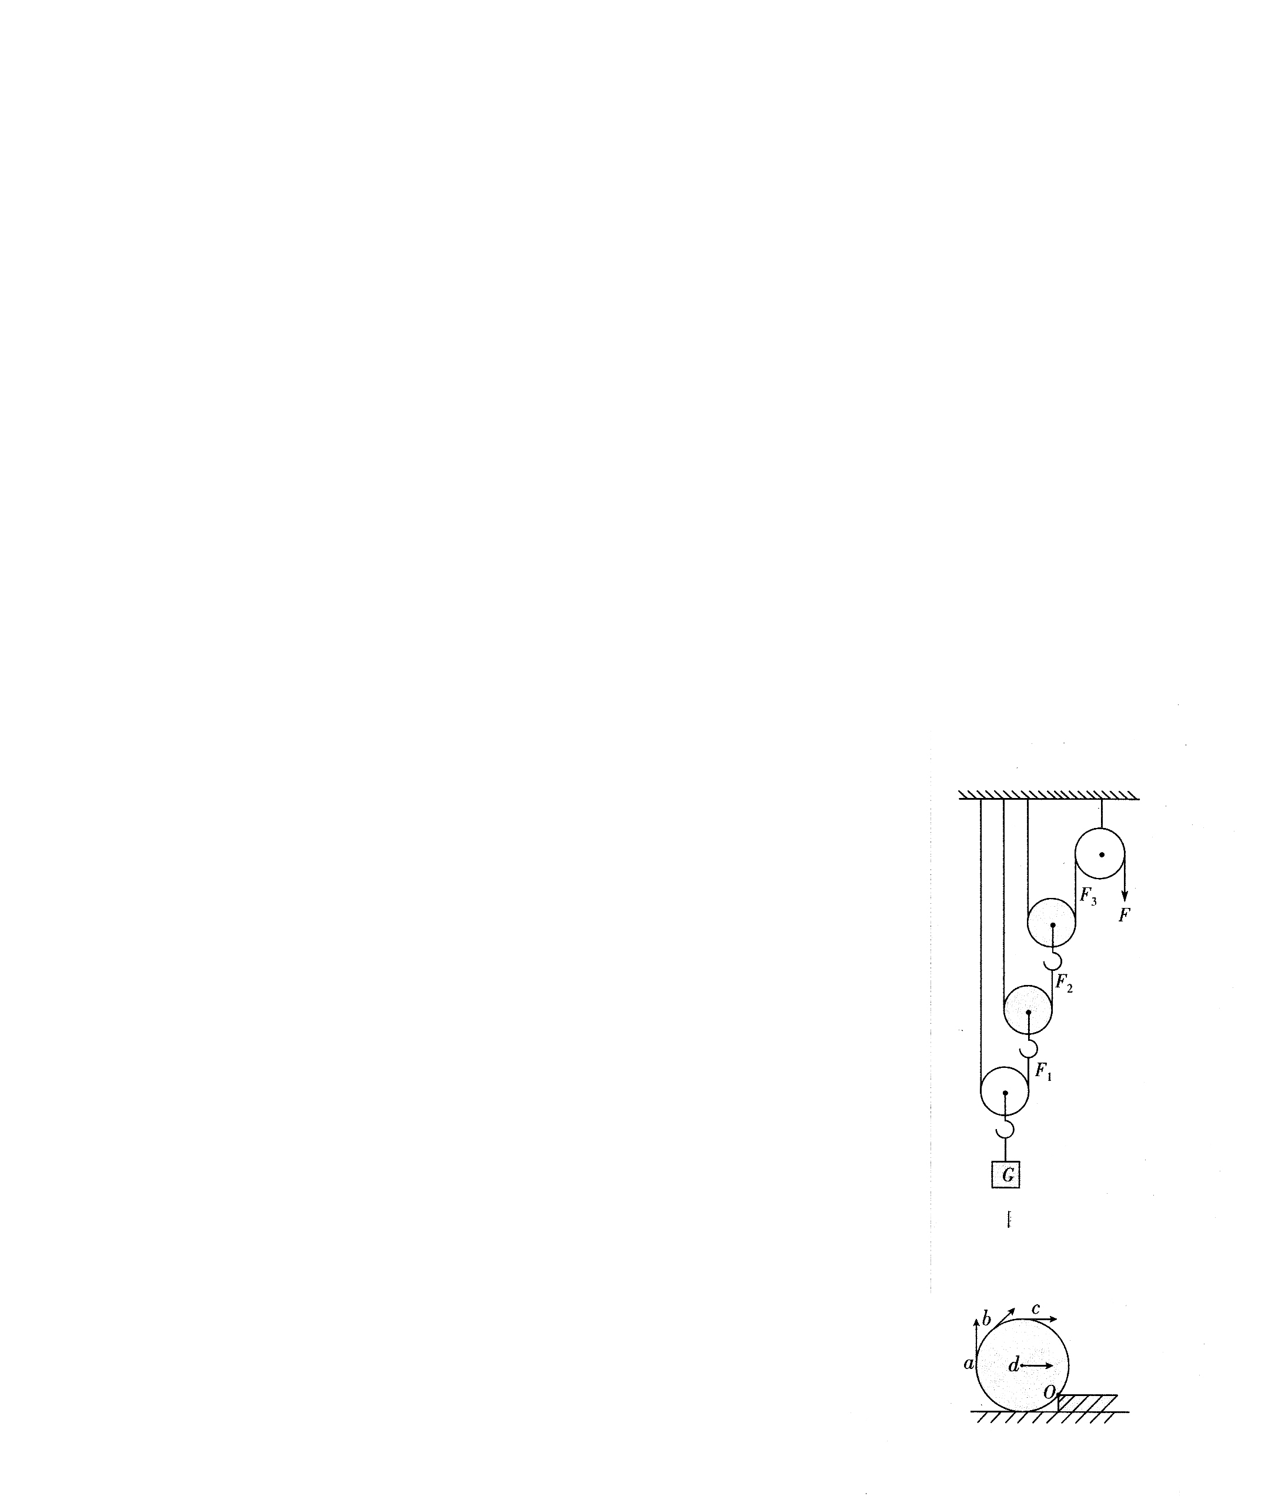7、要把重轮推上台阶，分别在a、b、c、d四点施加作用力，力的方向如图所示，则最省力的作用点是 （ ）

A．a点 B．b点 C．c点 D．d点

【难度】★★【答案】B

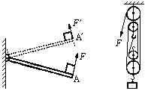8、如图所示，轻质杠杆可绕O转动，在A点始终受一垂直作用于杠杆的力，在从A转动A′位置时，力F将 （ ）

A．变大 B．变小

C．先变大，后变小 D．先变小，后变大

【难度】★★【答案】C

9、如图所示为等刻度轻质杠杆，A处挂2牛的物体，若使杠杆在水平位置平衡，则在B处施加的力（ ）

A．可能为0.5牛 B．一定为1牛

C．可能为2牛 D．一定是4牛

【难度】★★【答案】C

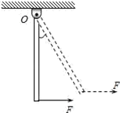10、重为G的均匀木棒竖直悬于O点，在其下端施一水平拉力F，让棒缓慢转到图中虚线所示位置。在转动的过程中 （ ）

A．动力臂逐渐变大 B．阻力臂逐渐变小

C．动力F逐渐变大 D．动力F逐渐减小

【难度】★★

【答案】C

11、如图所示，将一轻质薄木板从中点支起，左右两侧各有一支蜡烛，长短不同，此时薄木板恰好在水平位置静止。同时点燃两支蜡烛，若两支蜡烛燃烧速度相同，则过一会，薄木板 （ ）

A．仍在水平位置平衡

B．不能平衡，右端下降

C．不能平衡，左端下降

D．条件不足，无法判断

【难度】★★【答案】C

12、如图一根木棒AB在O点被悬挂起来，AO=OC，在A、C两点分别挂有两个和三个相同的钩码，木棒处于水平平衡。如在木棒的A、C两点各增加一个同样的钩码，则木棒 （ ）

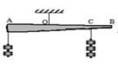A．绕O点顺时针方向转动

B．绕O点逆时针方向转动

C．仍保持平衡

D．平衡被破坏，转动方向不定

【难度】★★【答案】C

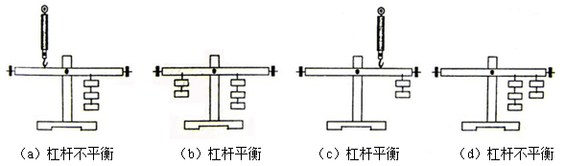12、如图所示，某小组同学研究当杠杆受到竖直方向两个力的作用下保持平衡时，这两个力的方向应具备怎样的条件。他们先调节杠杆水平平衡，再利用弹簧秤、钩码分别在杠杆支点的同侧或异侧施加作用力，并改变力的大小使杠杆平衡，发现有时无论怎样改变力的大小都无法使杠杆平衡，如图中的（a）（b）和（c）（d）两种情况。

（1）观察比较（a）、（b）两图，可得出的初步结论是：\_\_\_\_\_\_\_\_\_\_\_\_\_\_\_\_\_\_\_\_\_\_\_\_\_\_\_\_\_\_\_\_\_\_\_\_\_\_\_；

（2）观察比较（c）、（d）两图，可得出的初步结论是：\_\_\_\_\_\_\_\_\_\_\_\_\_\_\_\_\_\_\_\_\_\_\_\_\_\_\_\_\_\_\_\_\_\_\_\_\_\_\_\_\_。

【难度】★★

【答案】（1）当杠杆受到竖直方向两个力的作用，若两个力位于该杠杆支点的两侧，则当这两个力方向相同时，改变力的大小，杠杆能平衡

（2）当杠杆受到竖直方向两个力的作用，若两个力位于该杠杆支点的同侧，则当这两个力方向相反时，改变力的大小，杠杆能平衡

13、在简单机械中，把有倾斜的坡面称为斜面，它便于把重物推上某一高处。小明同学在某次课外活动课上设想研究斜面的使用特点。他先用弹簧测力计把重为G的物体缓慢提起h高度，此时测力计的示数情况如图（a）所示。再分别用弹簧测力计把该物体沿着倾角不同的光滑斜面拉到h高度，测力计的示数情况如图（b）、（c）、（d）所示。请仔细观察图中的操作和测力计的示数变化，然后归纳得出初步结论。

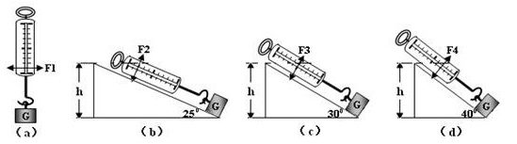

（1）比较图（a）与（b）〔或（a）与（c）或（a）与（d）〕两图可知：\_\_\_\_\_\_\_\_\_\_\_\_\_\_\_\_\_\_\_

\_\_\_\_\_\_\_\_\_\_\_\_\_\_\_\_\_\_\_\_\_\_\_\_\_\_\_\_\_\_\_\_\_\_\_\_\_\_\_\_\_\_\_\_\_\_\_\_\_\_\_\_\_\_\_\_\_\_\_\_；

（2）比较图（b）与（c）与（d）三图可知：\_\_\_\_\_\_\_\_\_\_\_\_\_\_\_\_\_\_\_\_\_\_\_\_\_\_\_\_\_\_\_\_\_\_\_\_\_\_\_\_\_\_。

【难度】★★

【答案】（1）使用斜面缓慢提升重物时，可以省力

（2）使用斜面缓慢提升相同重物（到同一高度）时，斜面倾角越大，拉力越大

能力提升

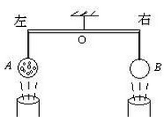1、现将质量与体积均相等的两个小球A（表面布满小坑）与B（表面光滑）分别利用细绳悬挂在等臂杠杆的两端，使杠杆水平平衡，如图所示。当从两球正下方同时以相同速度（足够大）的风对准它们竖直向上吹时，则以下的说法中正确的是 （ ）

A．杠杆左端下降

B．杠杆右端下降

C．杠杆仍然在水平方向处于平衡状态

D．无法判断杠杆的转动情况

【难度】★★★

【答案】A

【解析】由题意知：风向上吹相当于小球向下运动时受到的阻力，所以小球受到的阻力向上，对小球进行受力分析，小球受三个力作用，向下的重力，向上的拉力和阻力，表面布满小坑的球阻力小，但是两球重力一样，所以表面布满小坑的球拉力大，也就是对杠杆的拉力大。而它们原先处于平衡状态，所以，杠杆左端下降。故选A

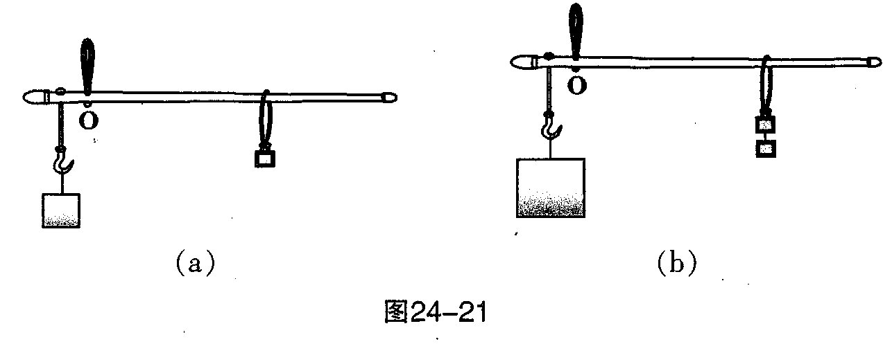2、如图（a）所示的是一把杆秤的示意图，O是秤杆的悬点，使用该秤最多能称量5千克的重物。小王用一个相同的秤砣系在原来的秤砣下面，采用“双秤砣法”去称量7千克的重物时，秤上的示数为3千克，如图（b）所示。

（1）那么当只挂一个秤砣时，该秤零刻度线的位置应该在\_\_\_\_\_\_\_\_\_（选填“O点”、“O点的右侧”或“O点的左侧”）。

（2）若采用“双秤砣法”，则利用该秤最多能称量\_\_\_\_\_\_\_\_\_千克的重物。

（3）采用“双秤砣法”去称量某重物时，秤上的示数为3.2千克，则重物的实际质量为\_\_\_\_\_\_kg。

（4）若该秤零刻度线的位置离提纽的距离为5cm，称钩离提纽的距离为4cm，每只砣的质量为400g，则称杆上有刻度的部分的长度是多少米？

【难度】★★★

【答案】（1）0点右侧（2）11（3）5.4（4）0.55

【解析】（1）杆秤是根据杠杆平衡条件工作的；秤杆是一个杠杆，悬点O是杠杆的支点；

杆秤自重重心在悬点O的左侧，由杠杆平衡条件知：要想使杆秤平衡秤砣应在悬点右侧，所以杆秤的零刻度线位置在悬点O右侧

（2）设杆秤的自重为G0，杆秤重心到支点O的距离是L0，设秤砣的重力为G砣，

重物G=[mg](https://www.baidu.com/s?wd=mg&tn=44039180_cpr&fenlei=mv6quAkxTZn0IZRqIHckPjm4nH00T1YLuHTsrjT4uHT3mHu-PjDY0ZwV5Hcvrjm3rH6sPfKWUMw85HfYnjn4nH6sgvPsT6KdThsqpZwYTjCEQLGCpyw9Uz4Bmy-bIi4WUvYETgN-TLwGUv3EPHD4rH0drHn4rj0zP1bYPHmd" \t "_blank)到支点的距离是L物，当重物质量为m1=3kg时，秤砣到支点的距离为L1，

根据杠杆平衡条件得：G0L0+m1g×L物=G砣L1，即G0L0+3kg×9.8N/kg×L物=G砣L1 ①；

用双砣称m2=7kg物体质量时，由杠杆平衡条件得：

G0L0+m2g×L物=2G砣L1，即G0L0+7kg×9.8N/kg×L物=2G砣L1 ②；

设测最大质量时，秤砣到支点的距离为L，单砣能测最大m最大=5kg，

由杠杆平衡条件得：G0L0+m最大g×L物=G砣L，即：G0L0+5kg×9.8N/kg×L物=G砣L ③

设双砣能测的最大质量为m，由杠杆平衡条件得：G0L0+[mg](https://www.baidu.com/s?wd=mg&tn=44039180_cpr&fenlei=mv6quAkxTZn0IZRqIHckPjm4nH00T1YLuHTsrjT4uHT3mHu-PjDY0ZwV5Hcvrjm3rH6sPfKWUMw85HfYnjn4nH6sgvPsT6KdThsqpZwYTjCEQLGCpyw9Uz4Bmy-bIi4WUvYETgN-TLwGUv3EPHD4rH0drHn4rj0zP1bYPHmd" \t "_blank)×L物=G砣L，

即：G0L0+m×9.8N/kg×L物=2G砣L ④；

由①②③④解得：m=11kg

（3）根据题意可知，G0L0+3.2kg×gL物=2G砣L1 ⑤

G0L0+m′g×L物=G砣L1 ⑥

由①②⑤⑥可得：m′=5.4kg；

（4）由③④可得，L1=60cm，因此称杆上有刻度的部分的长度是60cm-5cm=55cm=0.55m

[](https://gss0.baidu.com/9vo3dSag_xI4khGko9WTAnF6hhy/zhidao/pic/item/c8177f3e6709c93d71f181419c3df8dcd1005400.jpg)3、如图所示，一根均匀木尺放在水平桌面上，它的一端伸到桌面的外面，伸到桌面外面那部分的长度是木尺的1/4，在木尺末端的B点加一个作用力F，当力F=3牛时，木尺的另一端A开始向上翘起，那么木尺受到的重力为多少？

【难度】★★★

【答案】3N

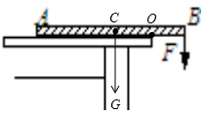【解析】由杠杆平衡的条件得：F×[OB](https://www.baidu.com/s?wd=OB&tn=44039180_cpr&fenlei=mv6quAkxTZn0IZRqIHckPjm4nH00T1YvPH0LuWFBmHR3nHc3rHck0ZwV5Hcvrjm3rH6sPfKWUMw85HfYnjn4nH6sgvPsT6KdThsqpZwYTjCEQLGCpyw9Uz4Bmy-bIi4WUvYETgN-TLwGUv3EnHT4P10vrH6srH0LP1nvn10vPs" \t "_blank)=G×[OC](https://www.baidu.com/s?wd=OC&tn=44039180_cpr&fenlei=mv6quAkxTZn0IZRqIHckPjm4nH00T1YvPH0LuWFBmHR3nHc3rHck0ZwV5Hcvrjm3rH6sPfKWUMw85HfYnjn4nH6sgvPsT6KdThsqpZwYTjCEQLGCpyw9Uz4Bmy-bIi4WUvYETgN-TLwGUv3EnHT4P10vrH6srH0LP1nvn10vPs" \t "_blank)，

即：3N×L/4=G×L/4，

∴G=3N